Мы друзья природы.
Удивительный мир природы… Он встречает ребенка морем звуков и запахов, тысячами разных загадок и тайн, заставляет остановиться, прислушаться, присмотреться, задуматься…
Прививать детям любовь к природе мы начинаем с самого раннего возраста. Малыши восторгаются при виде цветка, бабочки и в то же время могут бездумно раздавить бегущего по тропинке муравья. Как же приучить их беречь и охранять природу, все живое, окружающее нас?
Поэтому маленьких детей постепенно знакомим с природой, с растениями и животными, с птицами и насекомыми. В течение недели с общей темой «Мы друзья природы», дети первой младшей группы «Ромашка» познакомились с правилами поведения в природе и нарисовали запрещающие знаки.
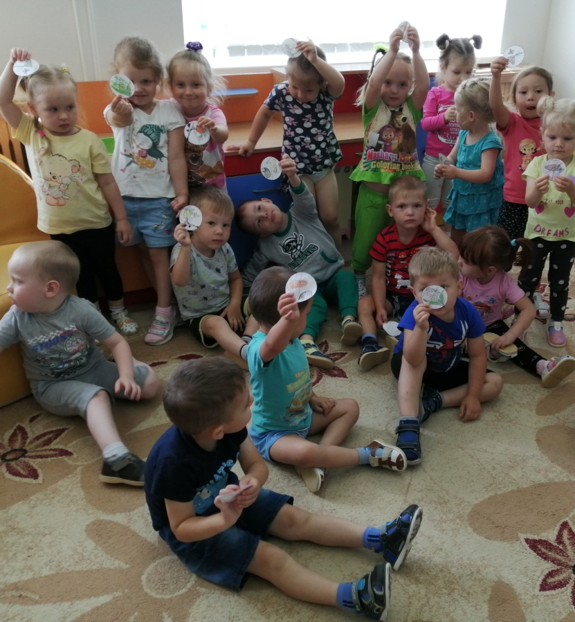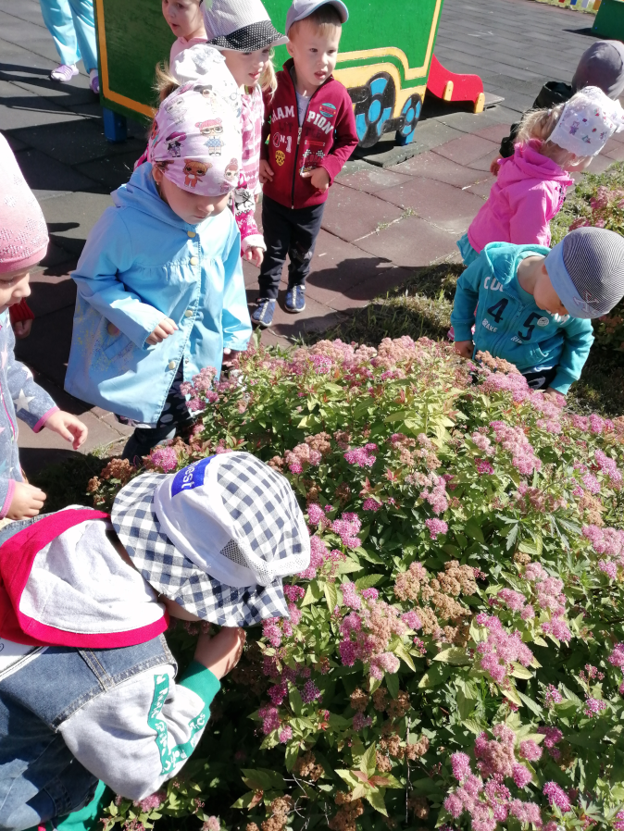
Во время прогулки рассматривали деревья и кустарники, любовались цветами.

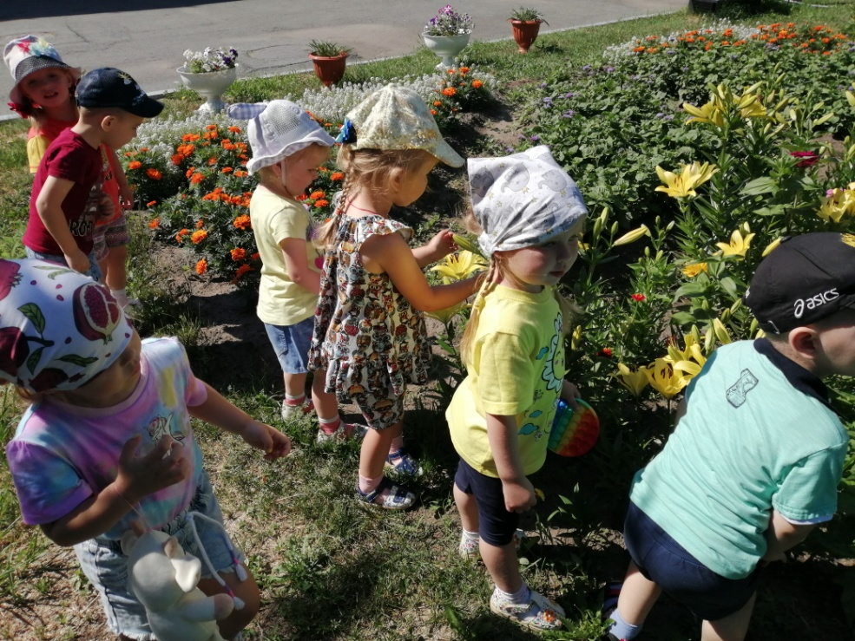

Беседовали на тему «Что растёт в лесу?» и «Кто живёт в водоёме?» и нарисовали нетрадиционным методом коллективный рисунок «Рыбки»
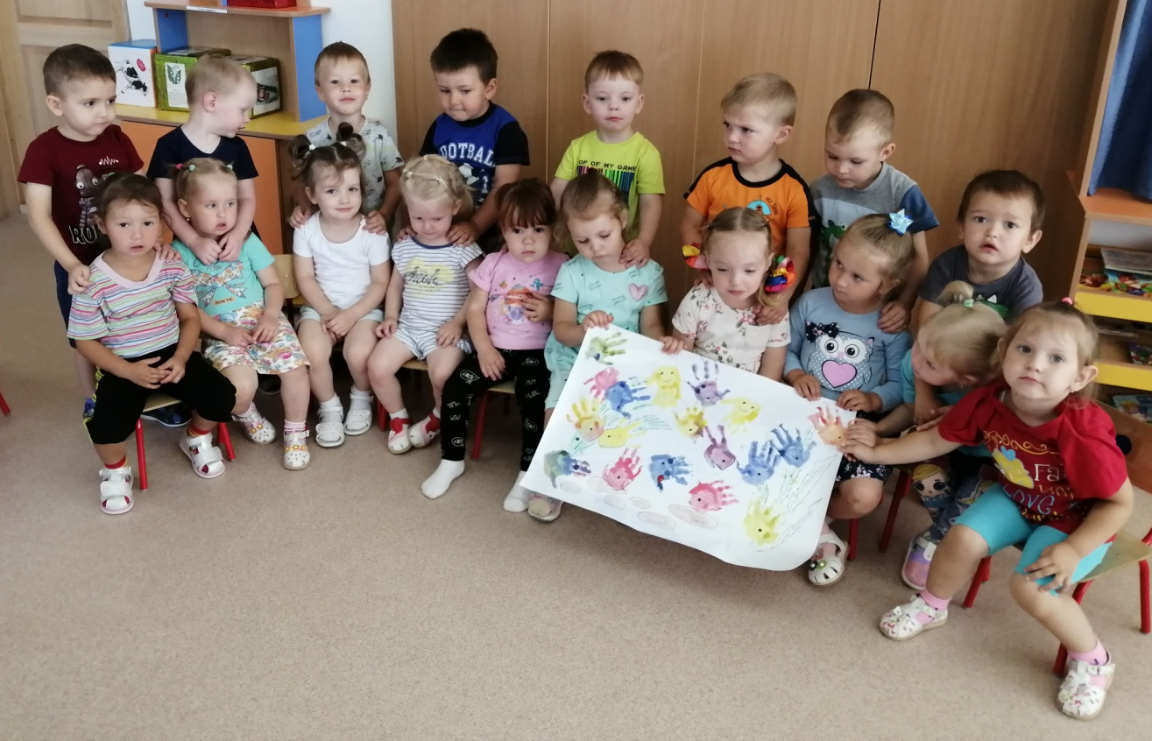

Во время самостоятельных игр закрепляли полученные знания, собирая плазы и вкладыши.
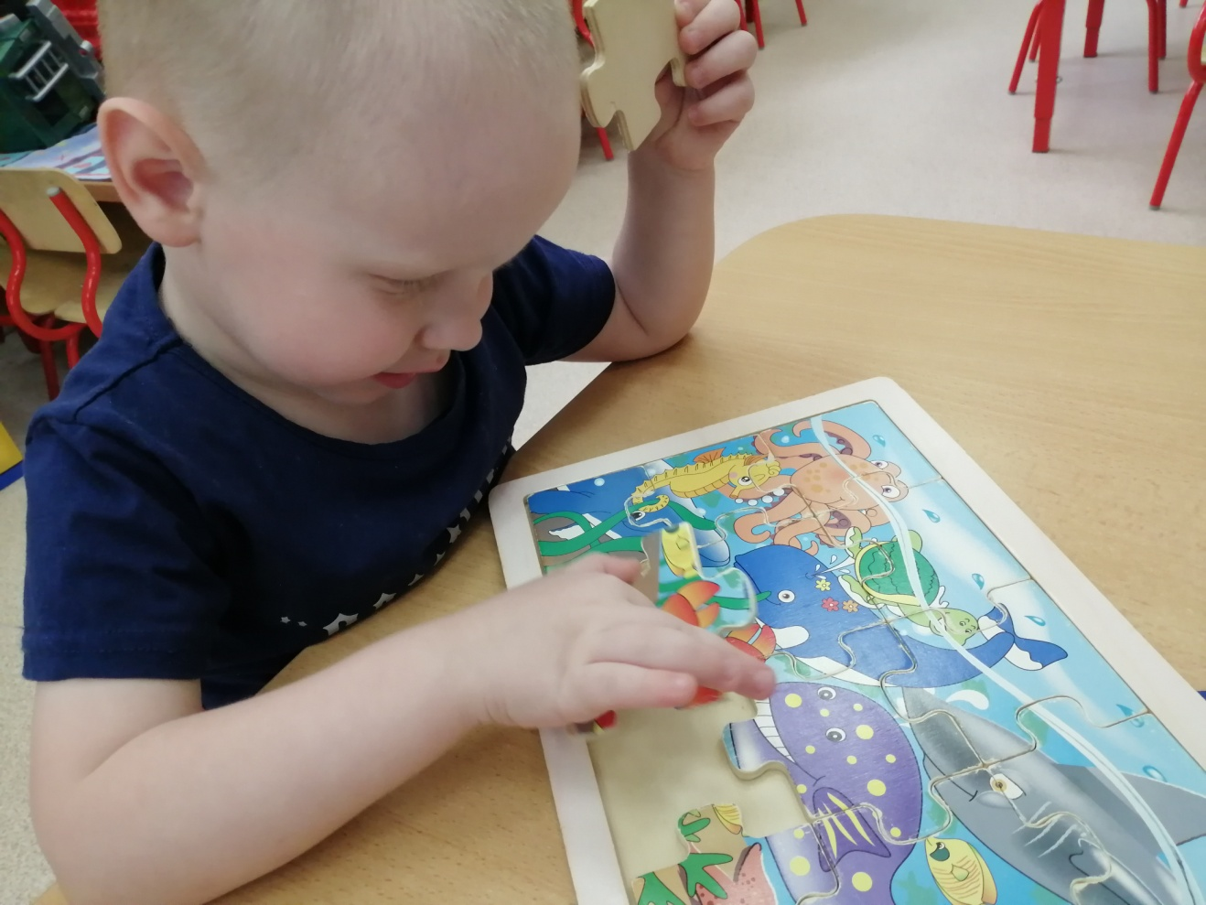
Какими вырастут наши дети, зависит от нас. Мы учим детей не только брать от природы, но и заботиться о ней, охранять и преумножать наши богатства.

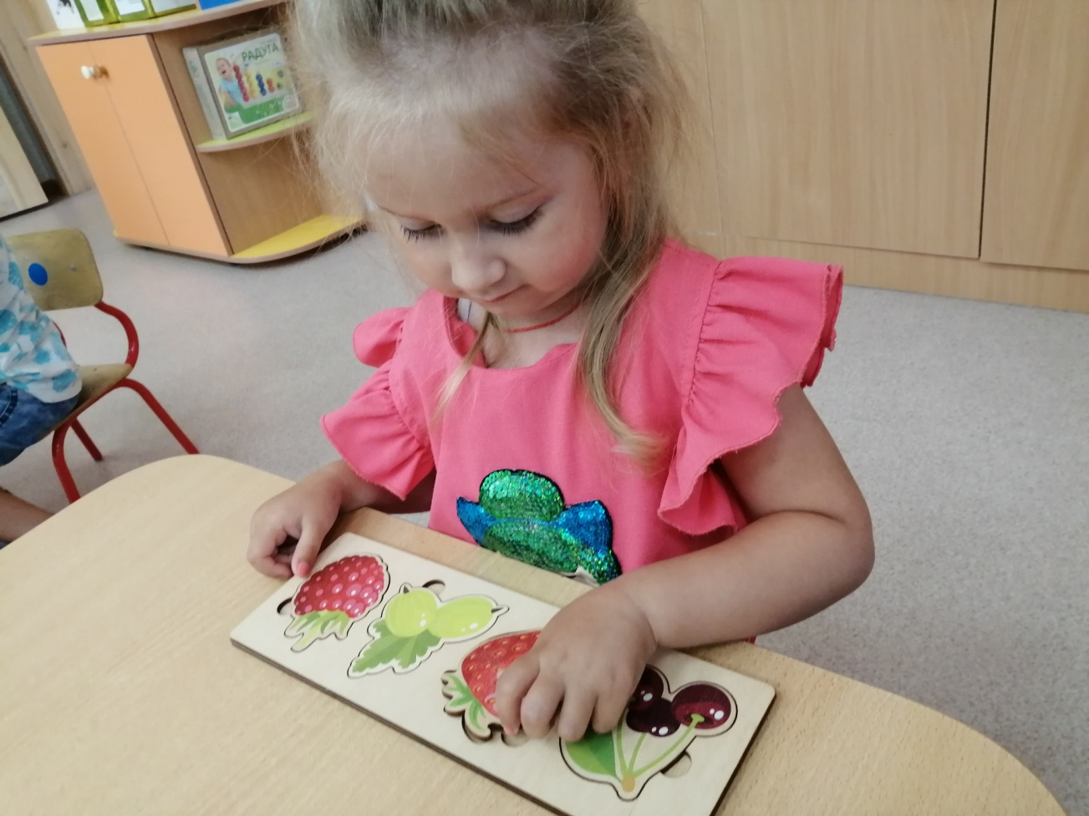

Во время наблюдения расширяем кругозор у детей. И времени для этого специально отводить не надо. Достаточно посмотреть вокруг, когда они идут с родителями по дороге в детский садик и обратно. Всегда можно увидеть интересное: как встает солнышко, блестят капельки росы, сверкает иней, поют птички…
Сохранить зелень лесов, полей, солнечный свет и свежий воздух, чистую воду- это значит обеспечить жизнь наших детей, внуков, правнуков. Сберечь наши богатство нам должны помочь наши дети.

Информацию подготовила воспитатель
МАДОУ АР детский сад «Сибирячок»
Корпус №1
Болдырева Вера Фёдоровна

